Техническое описание набора по робототехнике R:ED X EDU

- ОПИСАНИЕ
R:ED X EDU – детский образовательный программируемый набор по робототехнике российского производства, разработанный ведущими специалистами в образовательной робототехнике.
Поддерживаемое программное обеспечение: R:ED CODE для прошивки контроллера, с возможностью программирования в 3-х средах программирования: R:ED Code (Блочное программирование), Arduino Ide, MicroPython.

- СОСТАВ НАБОРА R:ED X EDU
№ | Элемент | Кол-во
1. | Контроллер R:ED X | 1
2. | Мотор R:ED X | 2
3. | Сервомотор R:ED X | 2
4. | RGB Светодиод | 1
5. | Пассивный зуммер | 1
6. | Ультразвуковой датчик | 1
7. | Датчик нажатия | 2
8. | Инфракрасный датчик (D) | 2
9. | Инфракрасный датчик (A) | 2
10. | Датчик цвета | 1
11. | Кабель TYPE C | 1
12. | Провод 3 pin, F-F, XH, 30см | 5
13. | Провод 1 pin, F-F, Dupont 20см | 25
14. | Провод 3 pin, F-F, XH-Dupont, 30см | 2
15. | Элементы и блоки для крепления | 777
16. | Контейнер | 1
17. | Wi-Fi/Bluetooth модуль | 1
18. | Акселерометр | 1
19. | Дополнительная плата-расширение (Junior) | 1

3. ТЕХНИЧЕСКОЕ ОПИСАНИЕ ЭЛЕМЕНТОВ НАБОРА R:ED X (EDU)
- Контроллер R:ED X
Контроллер - многофункциональное устройство на основе 32bit микроконтроллера. На контроллере выведено 27 портов для подключения внешних устройств: 10 цифровых портов, 10 аналоговых портов, 1 USART, 1 I2C, 1 SPI, 4 порта для управления моторами постоянного тока, питание от 6 элементов питания типа AAA напряжением 1.2В. Контроллер поддерживает напряжение от 5В до 12В. Прошивается через порт USB Type C. На лицевой части контроллера есть программируемый джойстик, состоящий из 5 кнопок. Контроллер Lego- и Arduino- совместим.

Технические характеристики:

- Размер (д*ш*в): 87х70х28мм
- Питание контроллера: 5-12В
- Выведено портов: 10 цифровых, 10 аналоговых, UART, SPI, I2C.
- Переключатели напряжения на шинах питания с 3.3.В на 5В
- Индикатор питания на лицевой панели
- Кнопка питания ВКЛ\ВЫКЛ на лицевой панели
- Джойстик состоящие из 5 кнопок на лицевой панели
- Корпус совместимый с Lego-деталями
- Порт для прошивки контроллера через порт USB Type-C
- 3 индикатора прошивка контроллера на лицевой части

- Мотор R:ED X
Электродвигатель - электрическая машина (электромеханический преобразователь), в которой электрическая энергия преобразуется в механическую. Мотор Lego- и Arduino-совместим.
Технические характеристики:
- Размер (д*ш*в): 40x24x24
- Мотор вращает переходный элемент, совместимый с Lego-деталями
- Рабочее напряжение: 6В
- Разъем для подключения к другому устройству: F-dupont 2pin
- Скорость от 200 оборотов в минуту
- Корпус совместим в Lego-деталями

- Сервомотор R:ED X
Серводвигатель - электромеханическое устройство, способное устанавливать свой выходной вал в заданное положение и удерживать этот угол. Сервомотор Lego- и Arduino-совместим.
Технические характеристики:
- Размер (д*ш*в): 40x24x24
- Мотор вращает переходный элемент, совместимый с Lego-деталями на -180°\+180° и фиксирует этот элемент в заданном положении
- Рабочее напряжение: 5В
- Разъем для подключения к другому устройству: F-dupont 3pin
- Корпус совместим с Lego-деталями

- RGB светодиод
RGB-светодиод отличается от обычного тем, что содержит 3 небольших кристалла R, G, B, которые вместе могут синтезировать цвета или оттенки RGB-палитры. RGB светодиод Lego- и Arduino-совместим.
Технические характеристики:
- Размер (д*ш*в): 40x24x24
- Корпус, совместимый с Lego-деталями
- Светодиод светит красным\зеленым\синим цветом или пересечением цветов в зависимости от подаваемых сигналов
- Рабочее напряжение: 5В
- Разъем для подключения к другому устройству: F-dupont 4pin

- Пассивный зуммер
Зуммер - используются для звукового оповещения в тех устройствах и системах, для функционирования которых в обязательном порядке нужен звуковой сигнал. Зуммер Lego и Arduino совместим.
Технические характеристики:
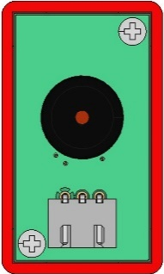
- Размер (д*ш*в): 40x24x24
- Корпус, совместимый с Lego-деталями
- Динамик, в зависимости от поданного на него сигнала, издаёт звук в диапазоне от 0 до 4000 Гц
- Рабочее напряжение: 5В
- Разъем для подключения к другому устройству: XH

- Ультразвуковой датчик
Ультразвуковой датчик расстояния использует акустическое излучение для определения расстояния до объекта. На показания датчика практически не влияют солнечное излучение и электромагнитные шумы. Ультразвуковой датчик Lego- и Arduino-совместим.
Технические характеристики:
- Размер (д*ш*в): 40x36x18
- Корпус, совместимый с Lego-деталями
- Сенсор измеряет расстояние до объекта в диапазоне от 2 до 400 см.
- Рабочее напряжение: 5В
- Разъем для подключения к другому устройству: F-dupont 4pin

- Датчик нажатия
Кнопка – самый простой и доступный из всех видов датчиков. Нажав на нее, вы подаете контроллеру сигнал, который затем приводит к каким-то действиям: включаются светодиоды, издаются звуки, запускаются моторы. Датчик нажатия Lego- и Arduino-совместим.
Технические характеристики:
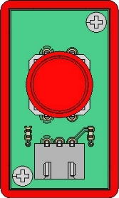
- Размер (д*ш*в): 40x24x24
- Корпус, совместимый с Lego-деталями
- Кнопка регистрирует нажатие и, в зависимости от состояния, изменяет состояние сигнального вывода (1\0)
- Рабочее напряжение: 5В
- Разъем для подключения к другому устройству: XH

- Инфракрасный датчик (D)
Датчик содержит 2 элемента - инфракрасный светодиод, который постоянно излучает свет в инфракрасном диапазоне и чувствительный к инфракрасному излучению фотоэлемент. При наличии вблизи датчика отражающей поверхности часть излученного светодиодом света возвращается в фотоэлемент. Чем ближе поверхность и чем она «белее», тем больше света возвращается в приемник и тем выше показания датчика. Датчик передает значение 0 и 1. Датчик линии Lego- и Arduino-совместим.
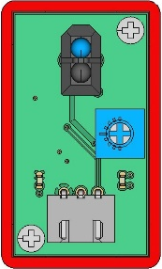
Технические характеристики:
- Размер (д*ш*в): 40x24x24
- Корпус, совместимый с Lego-деталями
- (PIN D) Сенсор регистрирует отражение светового сигнала и меняет значение PIN D 1\0 (Белый\Черный цвет)
- Рабочее напряжение: 5В
- Разъем для подключения к другому устройству: XH

- Инфракрасный датчик (A)
Датчик содержит 2 элемента - инфракрасный светодиод, который постоянно излучает свет в инфракрасном диапазоне и чувствительный к инфракрасному излучению фотоэлемент. При наличии вблизи датчика отражающей поверхности часть излученного светодиодом света возвращается в фотоэлемент. Чем ближе поверхность и чем она «белее», тем больше света возвращается в приемник и тем выше показания датчика. Датчик передает значение 0 до 1023. Датчик линии Lego- и Arduino-совместим.
Технические характеристики:
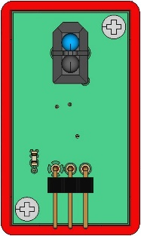
- Размер (д*ш*в): 40x24x24
- Корпус, совместимый с Lego-деталями
- (PIN A) Сенсор регистрирует отражение светового сигнала и устанавливает аналоговое значение на PIN A соответствующее, интенсивности отраженного света
- Рабочее напряжение: 5В
- Разъем для подключения к другому устройству: F-dupont 3pin

- Датчик цвета
Датчик цвета регистрирует цвет поверхности. Датчик принимает отраженное световое излучение в видимом диапазоне цветов и кодирует его. Датчик Lego- и Arduino-совместим.
Технические характеристики:
- Размер (д*ш*в): 40x24x24
- Корпус, совместимый с Lego-деталями
- Сенсор считывает отраженный от поверхности цвет, кодирует его и передает контроллеру по шине I2C.
- Рабочее напряжение: 3.3В
- Разъем для подключения к другому устройству: F-dupont 5pin

- Кабель TYPE C
Кабель для подключения и прошивки контроллера типа USB Type C – USB A.
Технические характеристики:
- Длинна 1.8м.
- Тип интерфейса №1: USB Type C
- Тип интерфейса №2: USB A

- Провод 3 pin, F-F, XH, 30см
Провод для подключения внешних устройств к контроллеру R:ED X типа F-F, XH, 30см
Технические характеристики:
- Длинна 30см.
- Тип интерфейса №1: XH
- Тип интерфейса №2: XH

- Провод 1 pin, F-F, Dupont 20см
Провод для подключения внешних устройств к контроллеру R:ED X типа F-F, Dupont, 20см.
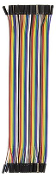
Технические характеристики:
- Длинна 20см.
- Тип интерфейса №1: Dupont
- Тип интерфейса №2: Dupont

- Провод 3 pin, F-F, XH-Dupont, 30см
Провод для подключения внешних устройств к контроллеру R:ED X типа XH-Dupont 30см.
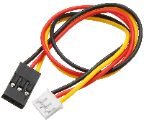
Технические характеристики:
- Длинна 30см.
- Тип интерфейса №1: XH
- Тип интерфейса №2: Dupont

- Соединительные элементы и блоки для крепления
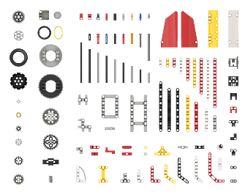
Конструктивные детали для создания моделей.
Состав деталей: ссылка

- Контейнер
Контейнер для хранения и транспортировки набора.
Технические характеристики:
1. Размер 385*275*155мм

- Wi-Fi/Bluetooth модуль
Модуль для сопряжения контроллера R:ED X c внешними устройствами по интерфейсу WiFi/Bluetooth.
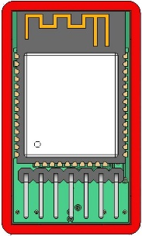
Технические характеристики:
- Размер (д*ш*в): 40x24x24
- Корпус, совместимый с Lego-деталями
- Рабочее напряжение: 5В
- Разъем для подключения к другому устройству: F-dupont 4pin
- Микроконтроллер ESP 32

- Акселерометр
Акселерометр - прибор, измеряющий проекцию кажущегося ускорения (разности между истинным ускорением объекта и гравитационным ускорением). Датчик Lego- и Arduino-совместим.
Технические характеристики:
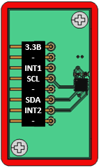
- Размер (д*ш*в): 40x24x24
- Корпус, совместимый с Lego-деталями
- Сенсор считывает вектор ускорения, кодирует его и передает контроллеру по шине I2C.
- Рабочее напряжение: 3.3В
- Разъем для подключения к другому устройству: F-dupont 4pin

- Дополнительная плата расширение (Junior)
Модуль для подключения внешних устройств с интерфейсами XH. Совместим с контроллером R:ED X
Технические характеристики:
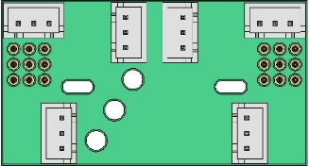
- Размер 50х27.1мм
- Тип интерфейса: XH
- Кол-во портов: 6шт.

